淡江時報 第 1070 期
第一波奠基時期（1950年－1980年）
107學年度新生特刊
本校是由張驚聲、張建邦父子攜手創辦於1950年，原以籌設淡江大學為目標向教育部提出申請，不過礙於規模和法令限制，先以「淡江英語專科學校」成立，是全臺第一所私立高等學府，更為私立大專校院的興學，探尋途徑。

1953年，由於淡江英專的辦學受到國家肯定，淡水鎮贈送永久校舍基地，正是現今校址，自此開啟了校方的建設，也開啟學長姐們在這塊土地上的淡江時光。宮燈教室建於1954年間，是學校創校時的第一批校舍，其路燈採用宮燈的形式設計，加上校舍紅牆碧瓦的外觀，古色古香的設計在現代學府裡散發著濃厚的書卷氣息，迄今仍是淡江十景之一，「淡江夕照」更是北台勝景之一。1957年「英專路」鋪建完成，是通往學校的重要道路，著名的132階梯「克難坡」矗立眼前，拾階而上，依舊能感受草創時期的艱辛，以及一步一腳印的「樸實剛毅」淡江精神。

1958年本校獲得教育部核准改制為「淡江文理學院」，1962年學生活動中心落成，適逢十二週年院慶，時任監察院院長于右任蒞臨本校為牧羊橋的落成進行剪綵。1963年，女生宿舍松濤館竣工啟用，由故董事長張居瀛玖剪綵，並邀請時任中央銀行總裁徐柏園進行啟鑰。為免學生通學奔波之勞，又於1966年、1972年再興建互助館、自強館，打造更舒適的住宿與學習環境。

1966年視聽教育館落成，邀請到時任司法院院長謝冠生蒞校剪綵，他讚揚該館新穎美麗，設備先進。隔年，視聽教育中心再增添錄音、錄影機等設備，將電影、幻燈片等運用於在視聽教學，當時驚豔國內教育界。

1967年，本校舉辦十七週年校慶，並舉行騮先紀念科學館竣工落成典禮及創辦人張驚聲先生銅像剪綵。騮先紀念科學館的興建是為了紀念本校董事朱家驊（騮先）先生，曾經是本校的藏書要地，1996年覺生紀念圖書館落成後，充實科學設備供理學院師生研究使用。

1969年，本校慶祝十九週年校慶，於慶祝大會中舉行「會文館」破土奠基典禮，會文館之名取自《論語》顏淵篇「以文會友，以友輔仁」之意，以便校內舉辦國際型學術會議時，有宿舍、餐廳提供海內外學人日常生活所需。1970年，行政大樓舉辦落成典禮，聚集校務、教務和總務等單位辦公，時任常務董事長林添福曾表示，「行政大樓的興建，在使各行政單位能集中辦公，以提高行政效率，為同學提供更方便的服務。」

1977年文學館落成，為文學院各系上課及各系辦公室行政、教師研究室、師生交流所在。1976、1977年創立航海系、輪機系，專門培育航海、輪機科技人才。當時長榮集團創辦人張榮發捐資興建「商船學館」，並捐贈各項有關航海、輪機之教學設備，後因國家教育政策的變更，停止招收學生，於1989年歡送最後一屆學生後，將之規劃為「海事博物館」，免費開放各界參觀，持續推動海事教育，並將教育觸角從學校延伸到社會。
2018/08/02

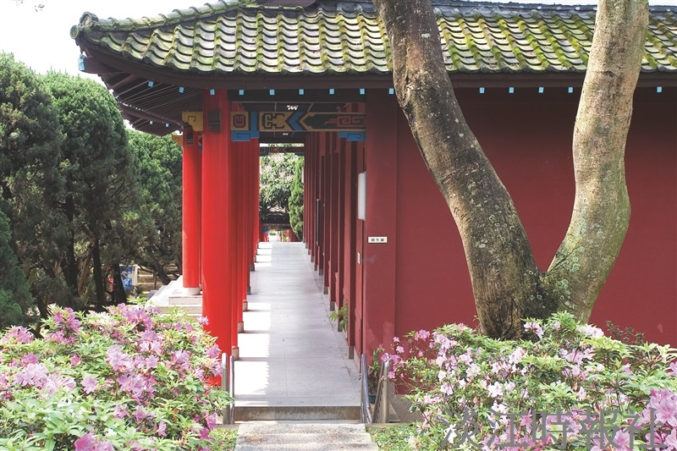
第一波奠基時期（1950年－1980年），圖為宮燈教室（代號H）。（圖／本報資料照）

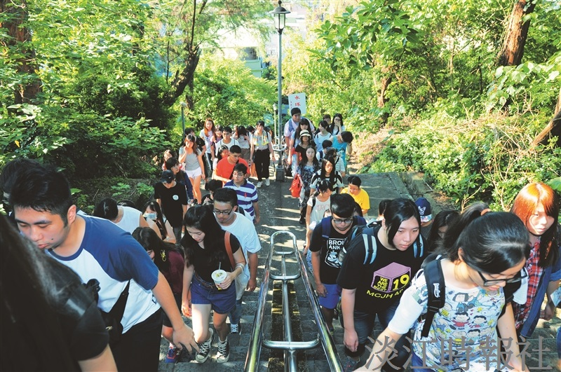
第一波奠基時期（1950年－1980年），圖為克難坡。（圖／本報資料照）

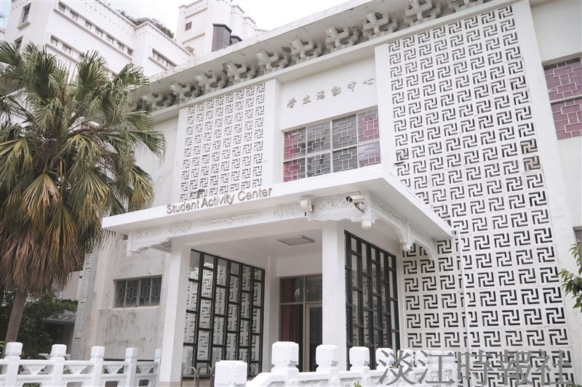
第一波奠基時期（1950年－1980年），圖為學生活動中心（代號R）。（圖／本報資料照）

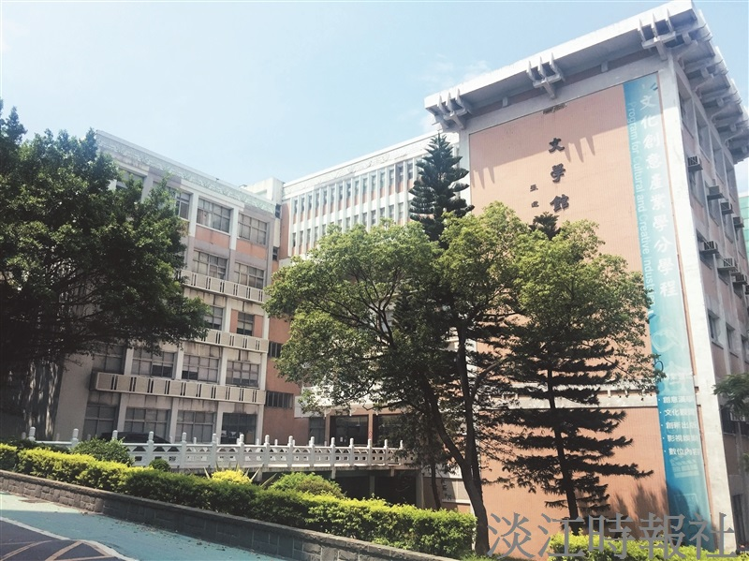
第一波奠基時期（1950年－1980年），圖為文學館（代號Ｌ）。（圖／本報資料照）

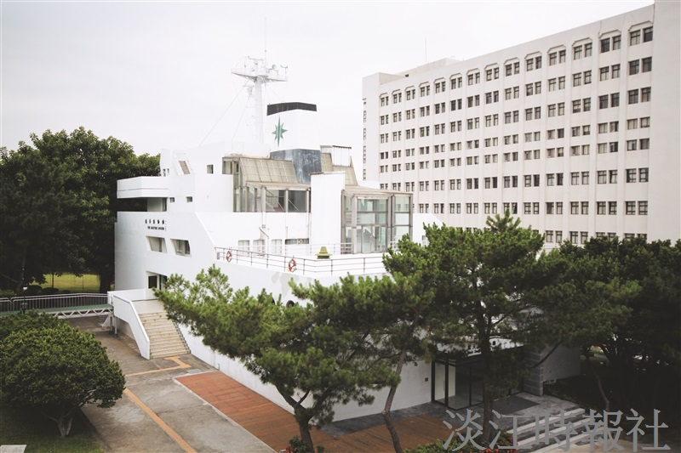
第一波奠基時期（1950年－1980年），圖為商船學館（代號M）。（圖／本報資料照）

